**ST**ANOVANJE

Od 12. stoljeća europski gradovi rastu. Prema nekim procjenama, oko 1700. u Europi je 12% stanovnika živjelo u gradovima (uključujući Rusiju). Zemlja s najviše gradskog stanovništva bila je Nizozemska – čak 45% stanovnika bili su građani.

Kako su izgledale gradske kuće u 17. i 18. stoljeću? Pogledajte i pročitajte!

STIJESNO!

Gradovi su se vrlo teško mogli širiti zbog zidina kojima su u 17. i 18. stoljeću još uvijek okruženi. Zato su ulice sve uže, a kuće sve više. Od 16. stoljeća, počevši s talijanskim gradovima, započinje gradnja stambenih zgrada. Najčešće je prvi kat namijenjen imućnijima, a ostali katovi siromašnijima. Polovicom 18. stoljeća najveći broj kuća i zgrada ima po četiri kata.

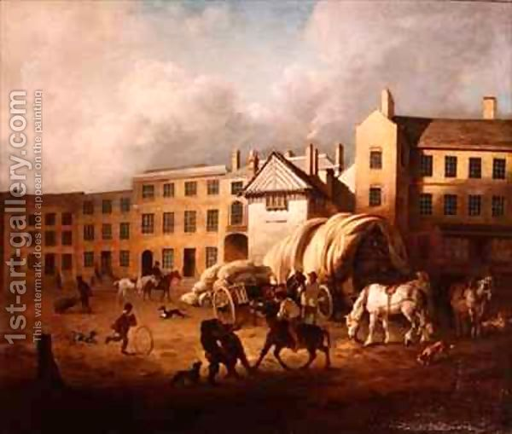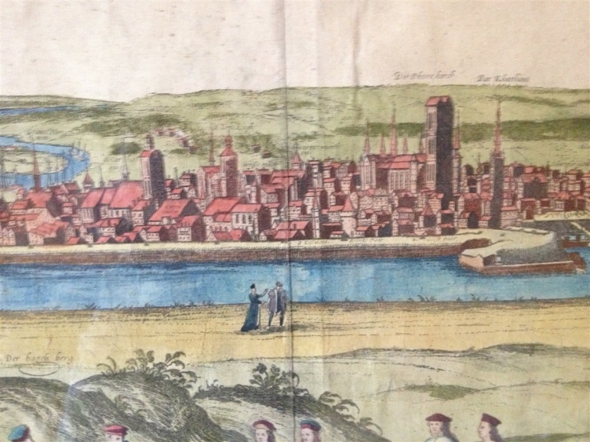

Gdanjsk u 17. stoljeću

PROSTORIJE

Prosječna gradska kuća imala je tri prostorije: kuhinju i dvije sobe, svaku na svom katu i povezane stubištem. Kuća ili stan ugledne obitelji najčešće ima: kuhinju, blagovaonicu, sobu za primanje, sobu gospodara, sobu gospodarice, dječje sobe (jednu za dvoje djece), radnu sobu gospodara, nekoliko zahoda, spremište te sobice za poslugu. Pojavljuje se predsoblje, obično ispred spavaće sobe gospodara, u kojoj on prima dnevne posjetitelje i stranke. Od 17. stoljeća sve su češći hodnici kako se ne bi moralo prolaziti kroz sobe i tako ometati njihove stanovnike.

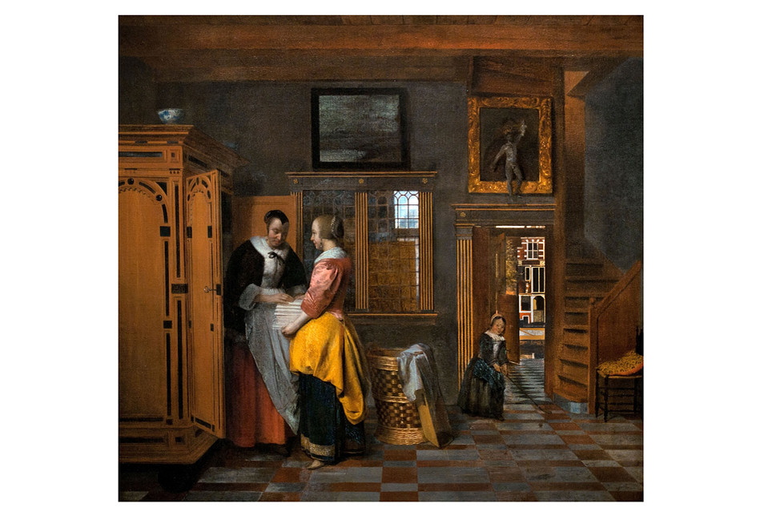

NAMJEŠTAJ

Gradske kuće imale su prilično velik broj stolova i stolica, čak i one siromašnije. To nam govori da su se ljudi rado i često družili, pozivali na večere i zabave. Najveća i najljepša stolica pripadala je gospodaru, glavi obitelji. Od 17. stoljeća škrinje polako nestaju. Zamjenjuju ih ormari, kredenci i komode. Na kućnom namještaju bogatih građana i plemića barok doživljava svoj možda i najočitiji izraz.

KREVET

Krevet je u gradskim kućama bio najskuplji dio namještaja. Količina madraca na jednom krevetu bila je to veća što je obitelj bila bogatija. Isto vrijedi i za pokrivače. Pojedini prekrivači bili su prava umjetnička djela te time i vrlo skupi. Broj osoba koje spavaju u jednom krevetu također je to veći što je obitelj siromašnija. Prosječno je polovica gradskih obitelji imala samo jedan krevet pa u njemu spavaju zajedno roditelji i sva djeca (ponekad i po sedam osoba).

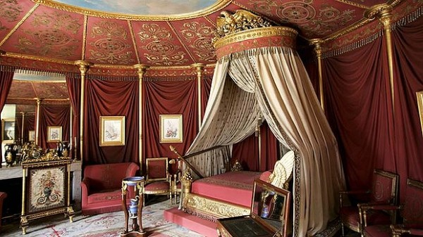

Kao i danas, u doba baroka postojale su velike razlike između stanova siromašnih i raskošnih gradskih palača bogatih. Ipak, svi građani imali su teškoće koje su nama danas teško zamislive. Kakve? Doznajte!

OTPATCI I SMEĆE

Ulice gradova bile su zamazane izmetom životinja koje su vukle kola te svinja i ostalih životinja koje su se uzgajale u dvorištima. Sadržaj noćnih posuda najčešće se praznio izravno na ulicu uz povik „Pazi voda!”. Ulice su bile zagađene i otpatcima iz mesnica i štavionica kože. Prljavština se teško uklanjala jer su samo glavne ulice većih gradova bile popločene. Ostale ulice bile su prekrivene zemljom, pijeskom i ponekad oblucima. Jedini gradovi koji su izazivali čuđenje zbog čistoće bili su u Nizozemskoj. Ondje su stanovnici smatrali svojom dužnošću prati i čistiti ulicu ispred kuća, radionica i trgovina. Jedan je engleski putnik zapisao: „Ljepota i čistoća ulica tako su izvanredne da osobe iz svih slojeva ne samo da se ne ustručavaju njima hodati, već izgleda da u tome čak nalaze zadovoljstvo.”

ZAHODI

Uobičajeno je bilo da nekoliko kuća i zgrada okružuju zajedničko dvorište u kojem se nalazila pumpa za vodu i nužnik. Od 18. stoljeća svaka zgrada je već imala jedan zajednički nužnik. U bogatijim kućama i palačama bilo je nekoliko nužnika. Njihov se sadržaj praznio u najbližu zahodsku jamu.

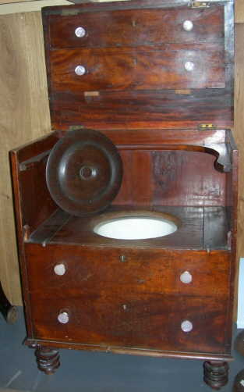

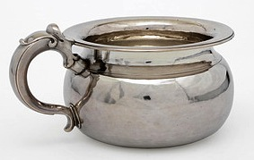

VODA

Malo je koji europski grad imao vodovod. Izvor vode bile su rijeke i jezera, čija se voda dovodila do gradskih bunara. Oni su često bili zagađeni, najčešće zbog blizine zahodskih jama, te time i izvor zaraze. Stoga su s povećanjem broja stanovnika u gradovima u Europi sve češće epidemije kolere. Težak posao donošenja vode u kuće i zgrade pripadao je slugama i ženama. Za uzimanje vode na bunaru znalo se čekati u redu i po nekoliko sati.

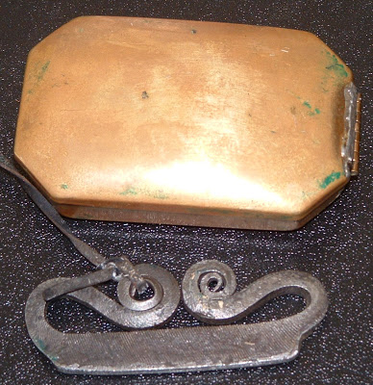

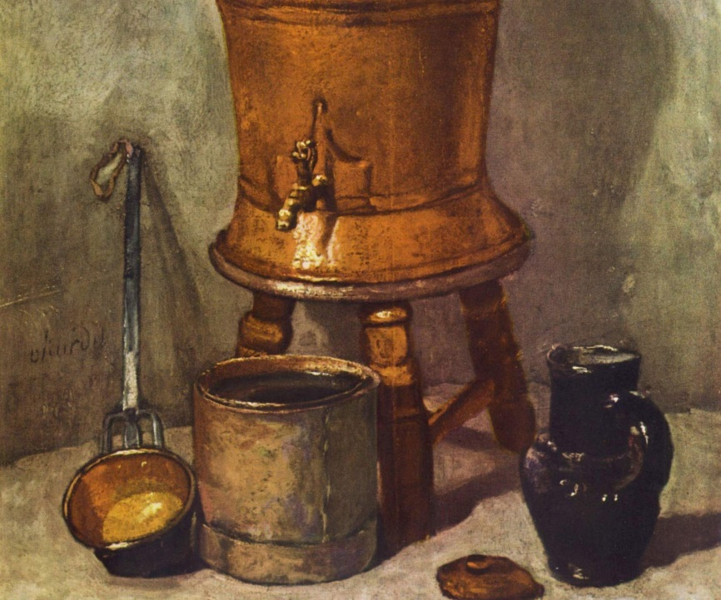

Kresivo

Spremnik za vodu

VATRA

Šibice koje se same pale izumljene su tek početkom 19. stoljeća. Prijašnje šibice bile su samo komadići sitnog drveta. Koristilo se kresivo – komadić čelika i kremena koji su snažno udarani jedan o drugi. Uz malo sreće i puno truda dobivala se snažna iskra koja je mogla zapaliti komadić tkanine. Tim komadićem zatim se palila šibica, a zatim ostali ogrijev (drvo, ugljen ili osušen izmet životinja). U bogatim kućama bio je to posao slugu, a u siromašnima žena. Zbog toga su građani nastojali da im se vatra gotovo nikad ne ugasi. Susjedi su često posuđivali komadić žeravice kako bi si olakšali težak posao paljenja vatre.

TOPLINA

Glavni izvor topline u kući bio je kamin. Najsiromašniji su još uvijek imali ognjište. U Parizu je oko 1700. godine svaka kuća imala prosječno dva kamina. Kamini su služili samo obitelji, dok u sobama slugu gotovo nikad nije bilo kamina niti peći.

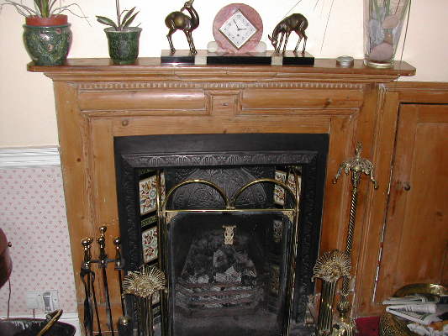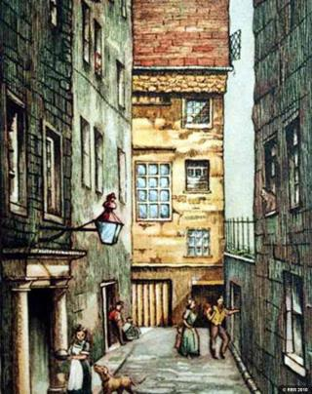

Sobni kamin

Ulica u Edinburghu u 18. stoljeću

SVJETLOST

Gradovi su i usred dana bili mračni jer su se gornji katovi zgrada gotovo dodirivali pa je ulica zapravo bila gotovo tunel. Glavne ulice bile su nešto šire kako bi njima mogla prolaziti kola. Na njima su bile i svjetiljke za noćno osvjetljenje. U domovima su glavni izvor noćne svjetlosti bili svijećnjaci. Vremenom i prozori postaju veći, a staklo na njima prozirnije. To ipak vrijedi samo za stanove bogatijih, dok se na prozorima većine običnih građana još nalaze mastan papir ili samo drvena prozorska krila.